EHI 2016, pressiteade
2016-12-07

ELi uus südameuuring
Eesti vajab elude päästmiseks paremat lähenemist
Tavapäraste südameravimite kasutamine on riikide lõikes väga kõikuv
Täna Brüsselis avaldatud 2016. aasta Euroopa südameravi tarbijaindeksi (EHI) kohaselt peaks südamehaiguste olukord Eestis paranema. Indeks paigutab Eesti 30 vaadeldud riigi seas 24. kohale. EHI indeks võrdleb südame tervishoidu 30 Euroopa riigis. Nimekirja tipus troonib Prantsusmaa, kellele järgnevad kohe Norra ja Rootsi. Südame tervishoius tehakse edusamme pea igal pool, aga Euroopa eri piirkondade vahel valitsevad siiski suured käärid. Võrdne ligipääs üldkasutatavatele südameravimitele aitaks päästa kümneid tuhandeid elusid.
„Eestis võib südame tervise eest hoolitsemisel täheldada sama murettekitavat trendi, mis torkab silma ka mitmetes muudes Euroopa riikides,“ kommenteerib dr Beatriz Cebolla, EHI tarbijaindeksi projektijuht. „Siin saavad kokku ebatervislik ja väheliikuv elustiil, ülekaalulisus, alkoholi tarbimine, suitsetamine, kõrge vererõhk ning tõhusate ja koordineeritud vastumeetmete puudus südamehaigustega tegelemisel.“
„Eesti vajab probleemiga võitlemiseks senisest tõhusamat lähenemist. Ühest küljest tähendab see tungivat vajadust parandada eestlaste elustiili ja harjumusi ning samuti vajaminevate ravimite olemasolu (tavapärased odavad ravimid vererõhu ja vere rasvasisalduse alandamiseks). Teisest küljest on äärmiselt oluline investeerida südame tervishoiu edendamisse.“
HCP esimees, professor Arne Björnberg, selgitab asja laiemalt: „Südame tervishoius on suur lõhe selle vahel, mida ütlevad patsientidega ümberkäimise kohta Euroopas väljaantud juhised ja kuidas südame tervishoiuga tegelikult tegeletakse. Tavapäraste südameravimite väljakirjutamine näib suuresti juhuslik ega peegelda eurooplaste vajadusi. Näiteks statiinidel ja klopidogreelil põhinevate ravimite süsteemsem kasutamine võib aidata säästa tuhandeid elusid“
„Siin on seos suuremate kulutuste ja paremate tulemuste vahel. Rikkamad riigid saavad lubada patsientide haiglaravile saatmist ka vähemtõsiste näitajate korral, hoides sellega ära olukorra halvenemise,“ lisab professor Bjornberg. „Aga ka väikse eelarve korral saab palju ära teha, kui eesmärgid on selgelt paigas.“

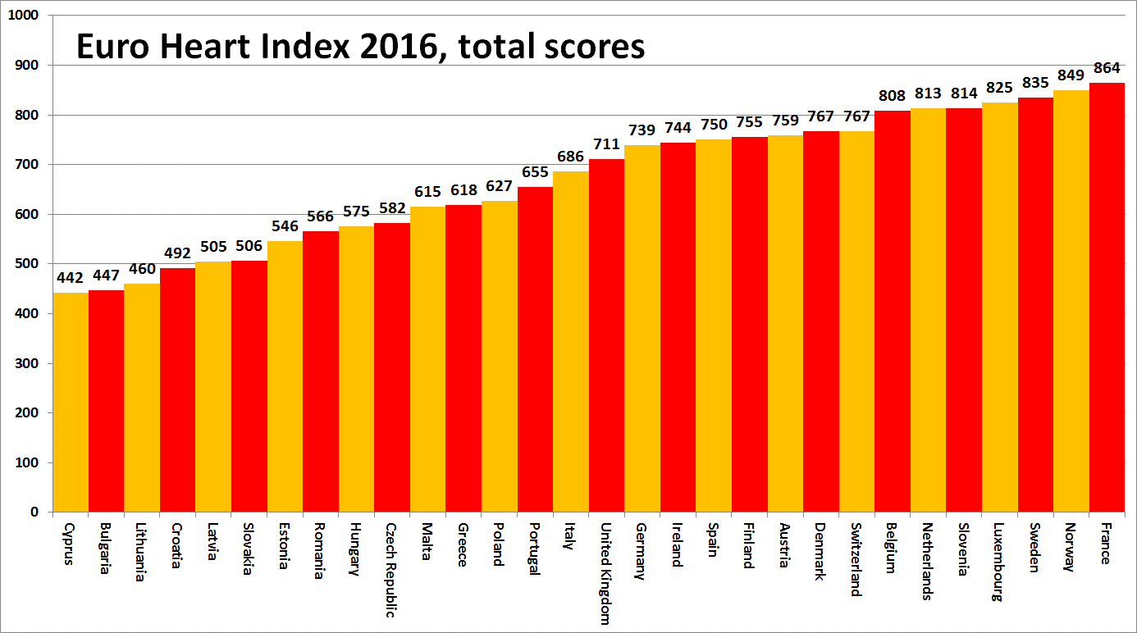
EHI indeksist
Euroopa südameravi tarbijaindeks seab paremusjärjestusse 30 Euroopa riigi südame tervishoiu süsteemid lähtudes neljast olulisemast valdkonnast: ennetamine, protseduurid, raviteenuste kättesaadavus ja tulemused, mida mõõdetakse 31 indikaatori alusel. Indeksi koostamiseks kasutatakse nii avalikku statistikat kui sõltumatuid uuringuid. EHI indeksi annab välja eksperdikeskus Health Consumer Powerhouse Ltd, kes on alates 2004. aastast analüüsinud Euroopa riikide tervishoiusüsteeme ligi 50 indeksi kaudu. Kõik HCP indeksid on tarbijakesksed. 2016 EHI indeksi koostamiseks andis piiranguteta toetust Amgen Europe GmbH.
EHI aruande täistekst, andmed, indeksi maatriks ja pressiteated on tasuta saadaval aadressil www.healthpowerhouse.com/publications/euro-heart-index-2016/
Täiendava teabe saamiseks pöörduge järgmiste isikute poole:
EHI projektijuht:dr Beatriz Cebolla (beatriz.cebolla@healthpowerhouse.com),
+49 152 2371 9856
HCP Ltd-i esimees: professor Arne Bjornberg (arne.bjornberg@healthpowerhouse.com),
+46 705 848451

(c) HCP Ltd. 2016

